就业汇人才服务网－企业端操作手册

**一、打开浏览器，地址栏输入：**[**https://www.jiuyehui.net**](https://www.jiuyehui.net)

**二、注册**

**1. 点击“注册企业用户”。**

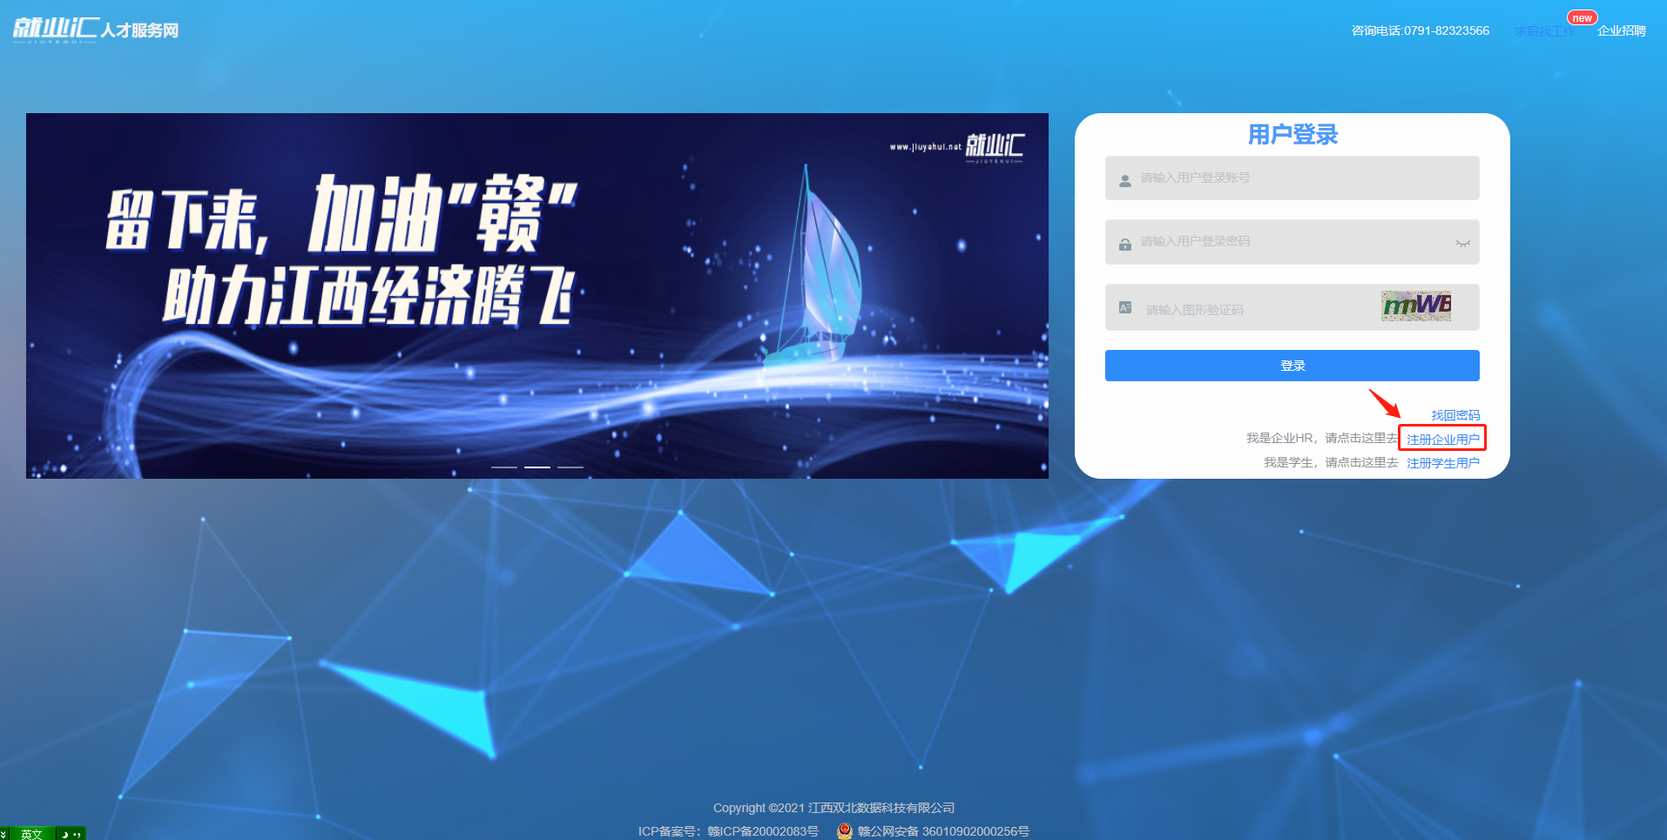

**2. 填写注册信息，获取短信验证码，注册提交，成功后返回登录页，用注册手机号（登录账号）及密码完成登录。**

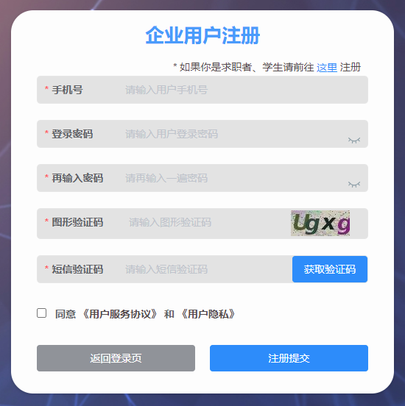

**三、注册企业信息**

**1. 点击左侧菜单“企业中心”下面的“注册企业信息”。**

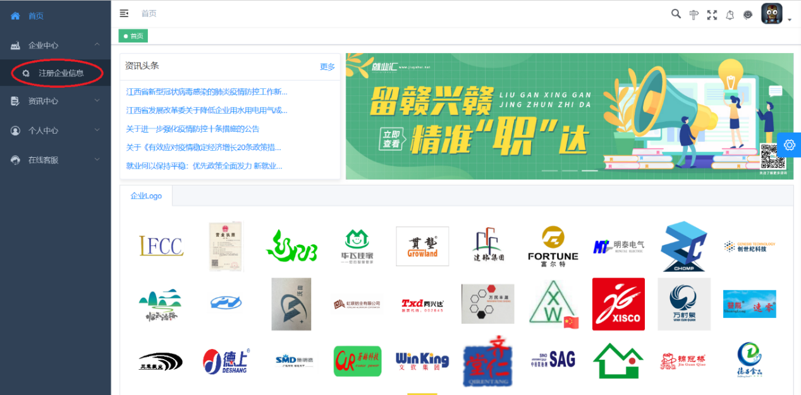

**2. 填写企业信息（标星号必填）并上传logo及营业执照，点击提交（园区企业需选择入驻园区）。**

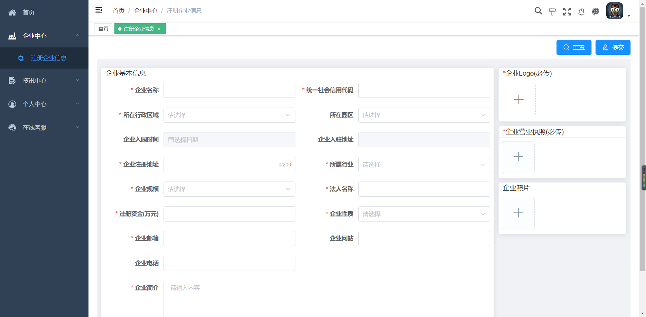

**注：为提高审核效率，请上传清晰的营业执照照片或扫描件，营业执照信息需与企业信息保持一致。**

**3. 等待审核，审核通过后需退出系统并重新登录。**

**四、岗位发布**

**1. 企业信息审核通过并重新登录后，点击左侧“岗位管理中心”下面的“企业岗位管理”。**

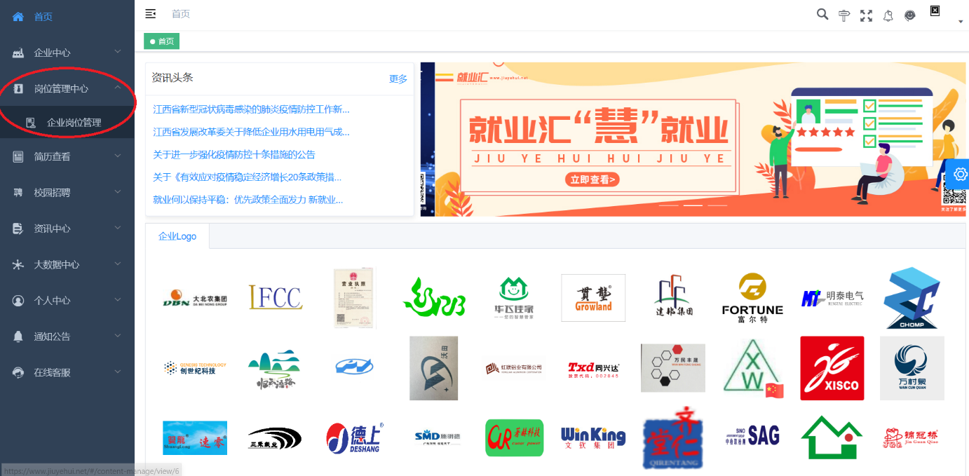

**2. 点击“新增”按钮。**

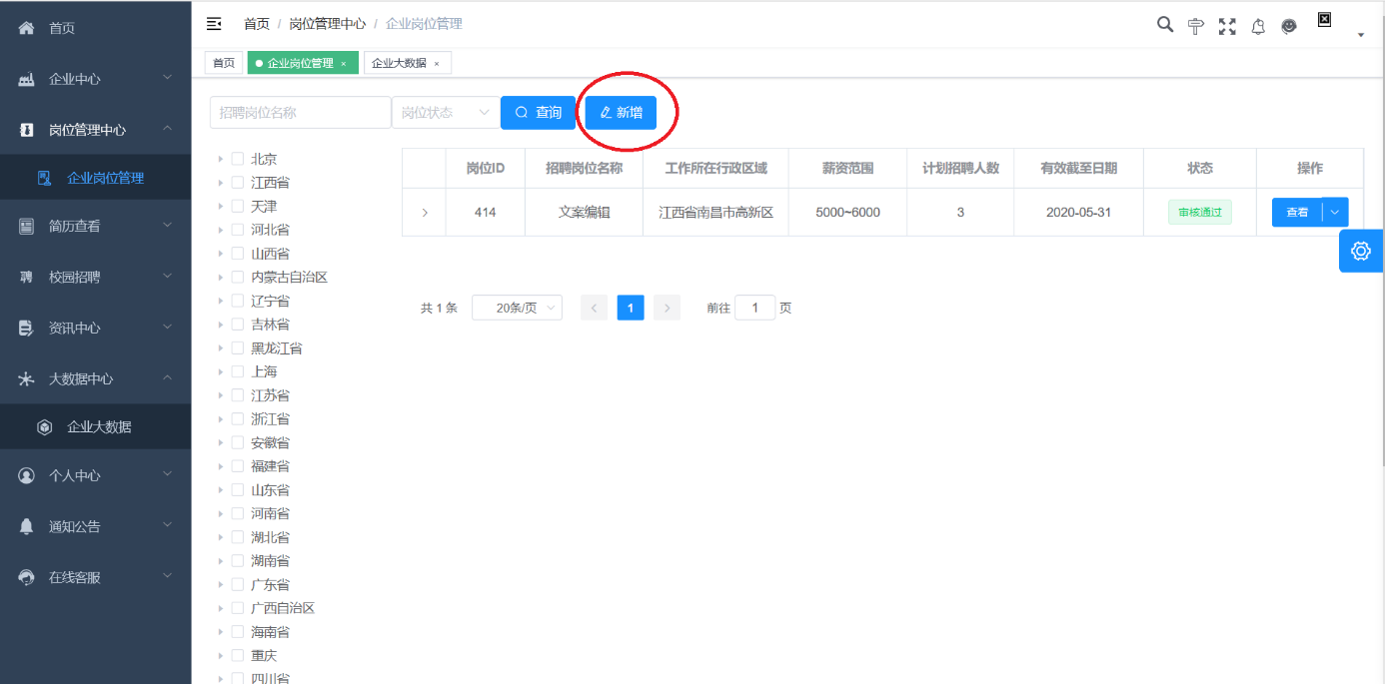

**3. 添加岗位信息，带星号项必填（所学专业选项支持多选），完成后点击保存，并等待后台审核，审核通过即岗位发布成功。**

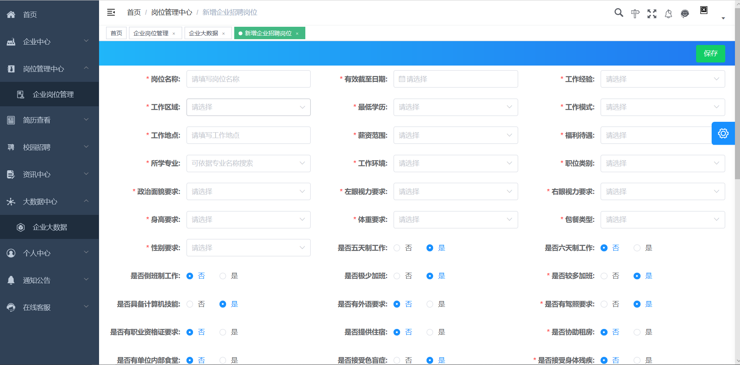

**五、招聘会报名**

**1. 选择左侧菜单“招聘会管理”下面的“校园招聘会报名”，在右侧选择想要参加的招聘会，在对应最右侧下拉菜单中点击“参加报名”。**

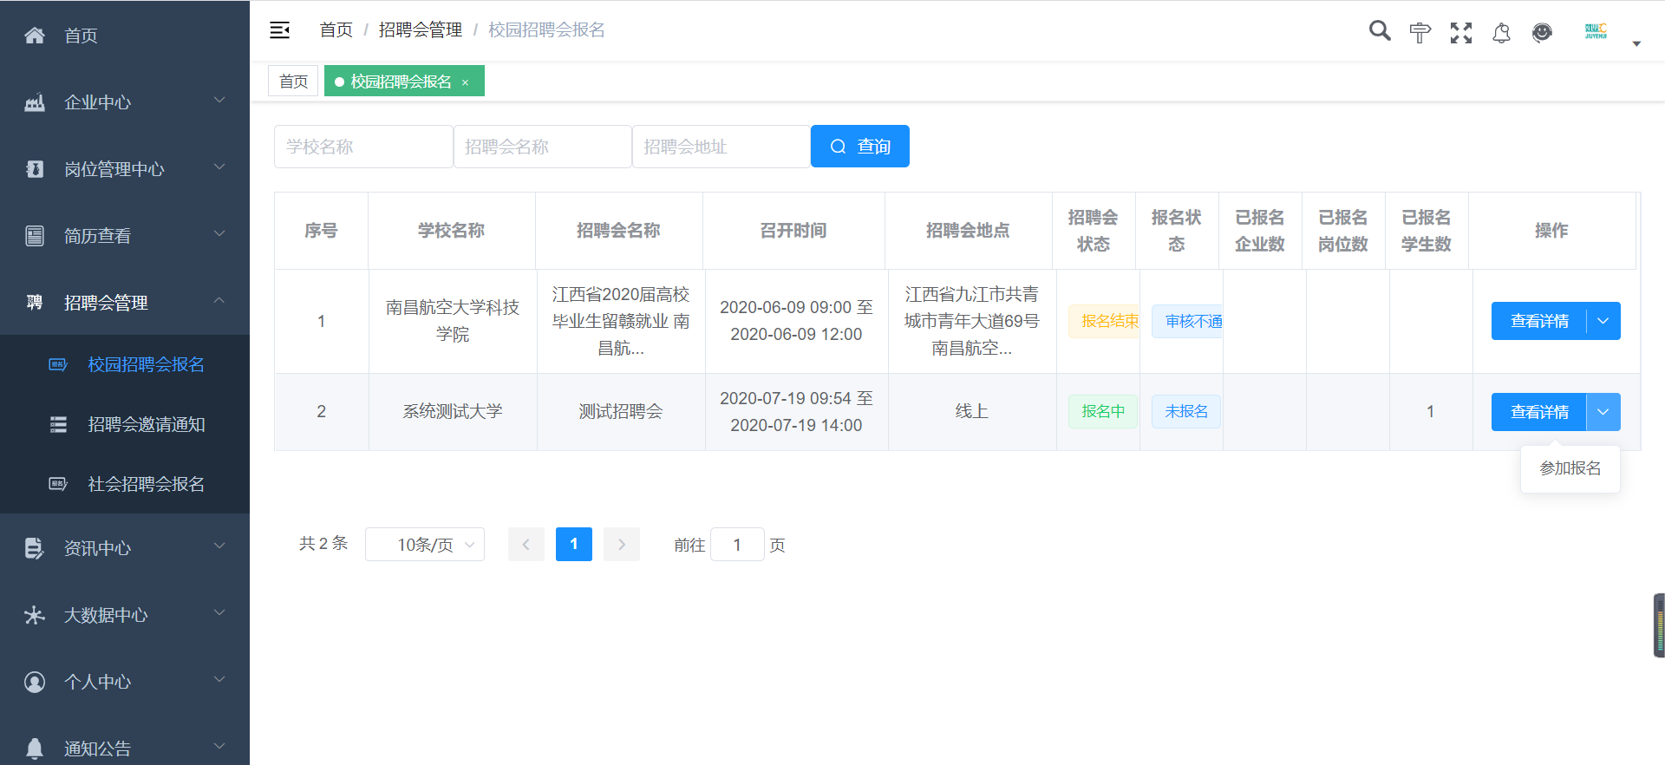

**2. 在跳出的界面中勾选岗位，点击确认，报名成功后等待学校审核。**

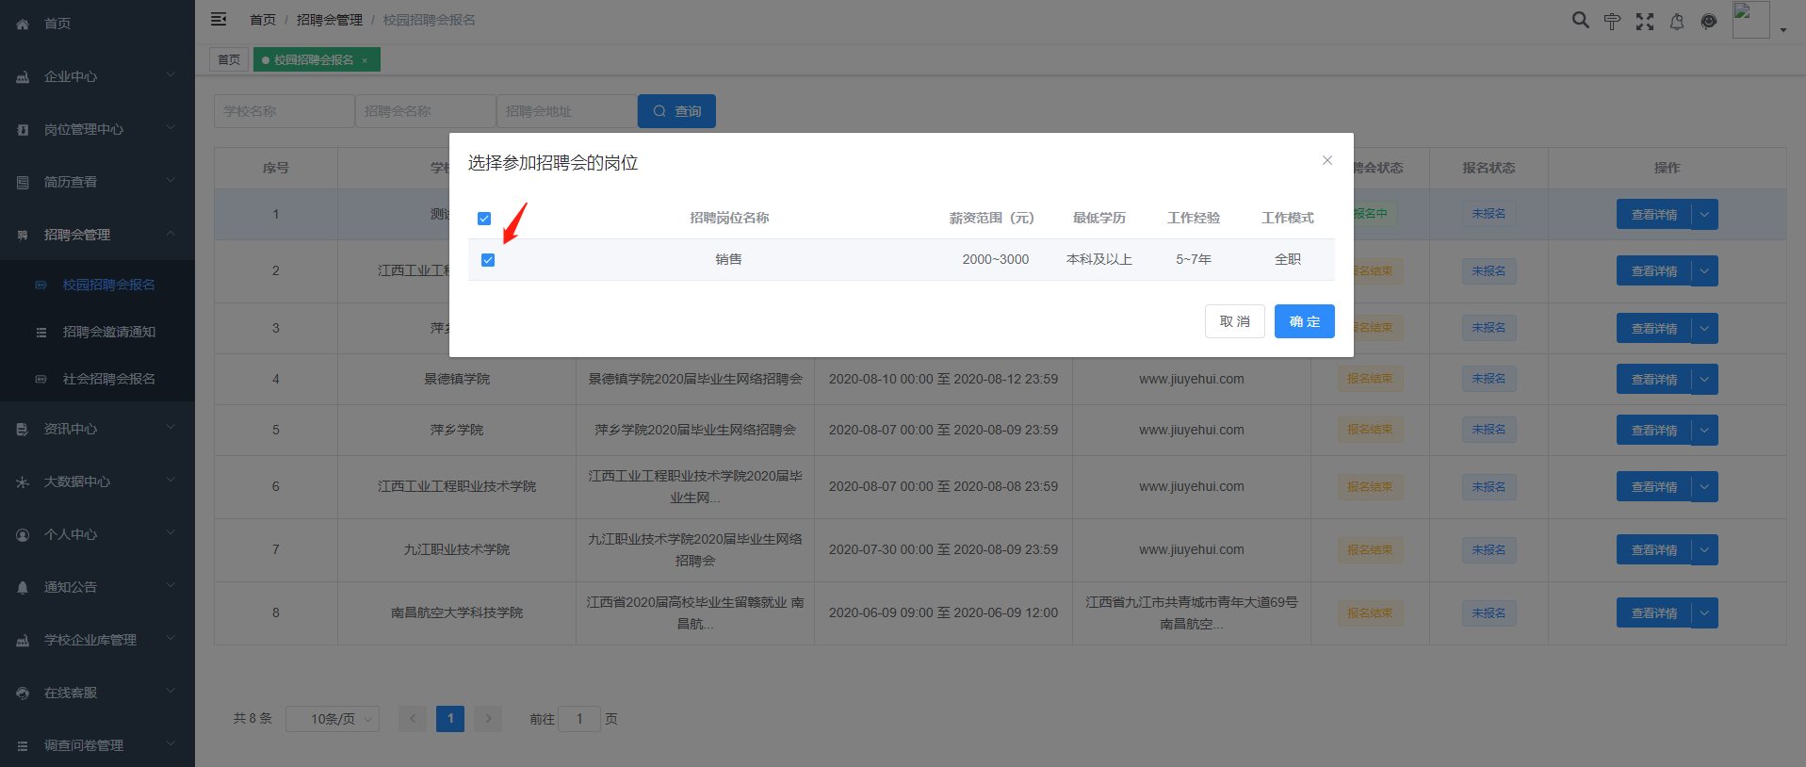

**注意事项：**

1. **提交企业注册信息后，需等待审核后方可继续使用岗位发布等功能。审核通过后需退出系统并重新登录方可进行下一步操作。**
2. **企业及岗位审核时间最长为一个工作日。为提高审核效率，请上传清晰的营业执照照片或扫描件。**